LAPORAN PRAKTIKUM III

**HTTP SERVER**

UNTUK MEMENUHI TUGAS LAPORAN PRAKTIKUM MATA KULIAH JARINGAN KOMPUTER

Dosen Pengampu; Jumhurul Umami M. Cs



Disusun oleh;

**Badrus Sholeh**

37 2016 611 502

PROGRAM STUDI TEKNIK INFORMATIKA

FAKULTAS SAINS DAN TEKNOLOGI

UNIVERSITAS DARUSSALAM GONTOR

DEMANGAN SIMAN PONOROGO INDONESIA

# PRAKTIKUM III

# HTTP SERVER

## Pendahuluan

Pada praktikum III ini, mahasiswa ditujukan untuk mengenal bagaimana cara kerja web (HTML Server) melalui jaringan, yakni dengan menggunakan software simulasi jaringan, Cisco Packet Tracer.

## Landasan Teori

HTTP Server adalah merupakan perangkat lunak (software) dalam server yang berfungsi untuk menerima permintaan (request) berupa halaman web melalui protokol HTTP dan atau HTTPS dari client yang lebih dikenal dengan nama browser, kemudian mengirimkan kembali (respon) hasil permintaan tersebut ke dalam bentuk halaman-halaman web yang pada umumnya berbentuk dokumen HTML..

## Langkah-langkah

1. Membuat simulasi visual jaringan Client Server di packet tracer.

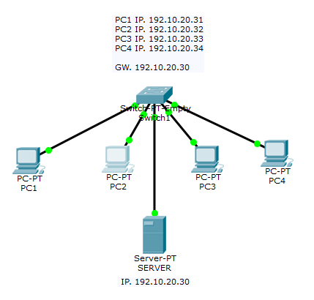

1. Menyeting IP (server dan client) dan Default Gateway pihak Client

SERVER IP. 192.10.20.30

PC1 IP. 192.10.20.31

PC2 IP. 192.10.20.32

PC3 IP. 192.10.20.33

PC4 IP. 192.10.20.34

GATEWAY: 192.10.20.30

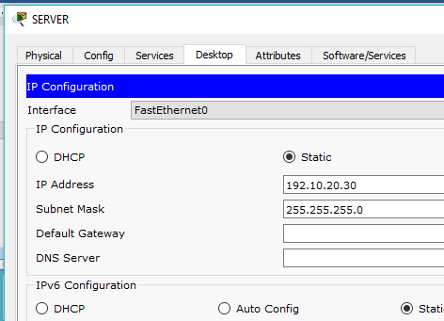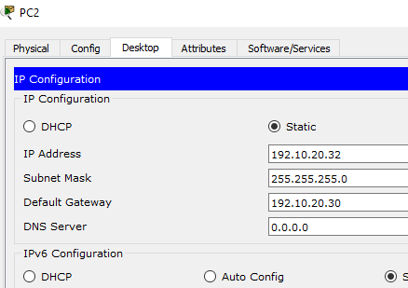

1. Memeriksa koneksi antar perangkat dengan PDU yang ada di toolbar kanan packet tracer, bila penanda wire-nya hijau berarti terhubung, bila orange berarti masih dalam proses, jika merah berarti tidak terhubung.

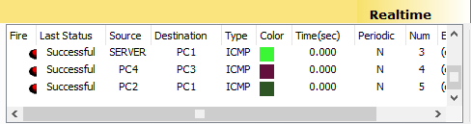

1. Membuat HTTP server pada server; klik ikon server dan masuk ke tab ‘Services’. Di tab tersebut merupakan file manager dari simulasi index web server.

Di simulsi index web tersebut kita bisa menambah file atau import file untuk membangun web server.

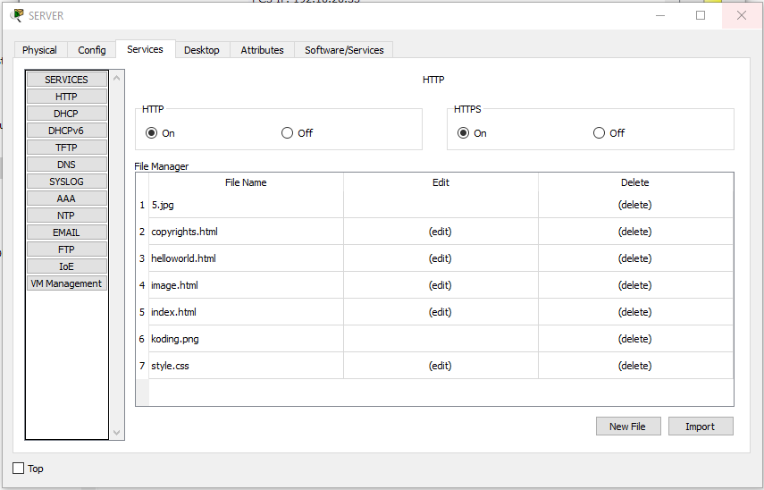

1. Selanjutnya, klik salah satu PC client dan pilih tab ‘Desktop’ kemudian ‘web browser’

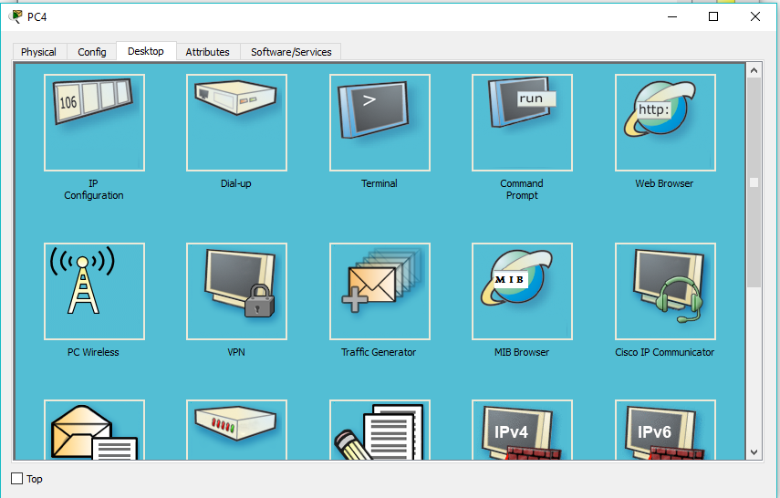

Dan ketikkan IP server di address bar pada simulasi web browser.

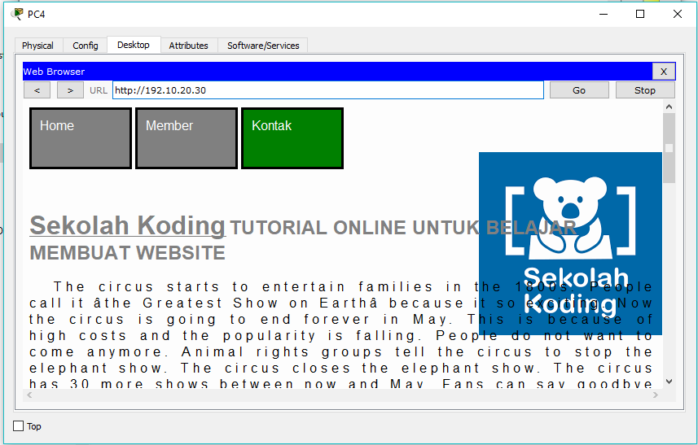

## Kesimpulan

HTTP Server bekerja dengan cara:

* Mengikatkan diri ke IP dan port tertentu dari sebuah server,
* mendengarkan dan menunggu Request masuk dari client, dan
* ketika ada client yang terkoneksi, berbicara dengan client sesuai dengan protokol yang telah disepakati (HTTP).

Dari ketiga konsep utama di atas, kita dapat melihat bagaimana pada dasarnya cara kerja dari server HTTP sangatlah sederhana. Kompleksitas dalam pengembagan sebuah server HTTP biasanya hadir pada saat ingin membuat server dapat menangani banyak client sekaligus.